1. A GYÓGYSZER NEVE

Efluelda szuszpenziós injekció előretöltött fecskendőben
trivalens influenzavakcina (hasított vírus, inaktivált), 60 mikrogramm HA/törzs

2. MINŐSÉGI ÉS MENNYISÉGI ÖSSZETÉTEL

A következő influenza vírus (inaktivált, hasított) törzsek*:

A/Missouri/11/2025 (H1N1)pdm09-szerű törzs
(A/Switzerland/6849/2025, IVR-278) 60 mikrogramm HA**

A/Darwin/1454/2025 (H3N2)-szerű törzs
(A/Michigan/105/2025, SAN-049A) 60 mikrogramm HA**

B/Tokyo/EIS13-175/2025-szerű törzs
(B/Tokyo/EIS13-175/2025, vad típus) 60 mikrogramm HA**
0,5 ml-es dózisban

* megtermékenyített tyúktojásokban szaporított
** hemagglutinin

A vakcina megfelel a WHO (Egészségügyi Világszervezet) – északi féltekére vonatkozó – ajánlásainak és az EU követelményeinek a 2026/2027-es szezonra.

Az Efluelda nyomokban tartalmazhat tojásból származó anyagokat, például ovalbumint, továbbá a gyártás során alkalmazott formaldehidet (lásd 4.3 pont).

A segédanyagok teljes listáját lásd a 6.1. pontban.

3. GYÓGYSZERFORMA

Szuszpenziós injekció előretöltött fecskendőben (szuszpenziós injekció).
Óvatos felrázás után az Efluelda színtelen, opálos folyadék.

4. Klinikai jellemzők

4.1 Terápiás javallatok

Az Efluelda 60 éves vagy annál idősebb felnőttek aktív immunizálására javallott, influenza megelőzésére.

Az Efluelda-t az influenza elleni oltások hivatalos ajánlásainak megfelelően kell alkalmazni.

4.2 Adagolás és alkalmazás

Adagolás

60 éves vagy annál idősebb felnőttek: egy 0,5 ml-es dózis.

Gyermekek és serdülők
Az Efluelda alkalmazásának biztonságosságát és hatásosságát 18 évnél fiatalabb gyermekek és serdülők esetében nem igazolták.

Az alkalmazás módja

A vakcinát intramuscularisan ajánlott beadni, de adható subcutan injekció formájában is.

Az intramuscularis injekció beadására javasolt hely a deltaizom. Nem adható a gluteális régióba, vagy olyan területekre, ahol nagyobb idegtörzsek lehetnek.

A gyógyszer alkalmazása előtti feloldására vonatkozó utasításokat lásd a 6.6 pontban.

4.3 Ellenjavallatok

A készítmény hatóanyagaival, a 6.1 pontban felsorolt bármely segédanyagával vagy az esetlegesen nyomokban jelenlévő, tojás eredetű maradványanyagokkal (ovalbuminnal, csirkefehérjével), formaldehiddel szembeni túlérzékenység.

4.4 Különleges figyelmeztetések és az alkalmazással kapcsolatos óvintézkedések

Nyomonkövethetőség
A biológiai készítmények nyomonkövethetőségének javítása érdekében az alkalmazott készítmény nevét és gyártási tételszámát egyértelműen kell feltüntetni.

Túlérzékenység
Mint minden injektálható vakcina esetében, megfelelő orvosi kezelés és felügyelet lehetőségét biztosítani kell a vakcina beadását követően esetlegesen kialakuló anafilaxiás reakció ellátására.

Alkalmazással kapcsolatos óvintézkedések
Az Efluelda-t semmilyen körülmények között nem szabad intravascularisan beadni.

Társuló betegségek
Akut lázas megbetegedés esetén az oltást későbbre kell halasztani.

Guillain–Barré-szindróma
Amennyiben a páciensnél bármilyen korábbi influenza elleni védőoltást követően 6 héten belül Guillain–Barré-szindróma alakult ki, akkor a lehetséges előny és kockázat gondos mérlegelése után szabad csak az Efluelda alkalmazásáról dönteni.

Thrombocytopenia és vérzési rendellenességek
Más intramuscularisan alkalmazott védőoltásokhoz hasonlóan ezt a vakcinát is különös gondossággal kell beadni olyan személyeknek, akik thrombocytopeniában vagy vérzési rendellenességben szenvednek, mivel esetükben az intramuscularis injekció beadása után vérzés jelentkezhet.

Syncope
A tűszúrásra adott pszichés válaszként ájulás (syncope) fordulhat elő bármilyen oltás után vagy akár az oltás előtt is. Olyan óvintézkedéseket kell tenni, amelyekkel megelőzhetőek az ájulás miatt bekövetkező sérülések és kezelhetők az ájulási reakciók.

Immunhiányos betegség
Az endogén vagy iatrogén okok miatt immunszupprimált betegeknél az antitestválasz elégtelen lehet.

Védettség
Mint bármely vakcina, így ez a vakcina sem nyújt védettséget minden beoltott személy számára.

Nátrium
Ez a készítmény kevesebb mint 1 mmol (23 mg) nátriumot tartalmaz adagonként, azaz gyakorlatilag „nátriummentes”.

4.5 Gyógyszerkölcsönhatások és egyéb interakciók

Egy leíró jellegű klinikai vizsgálatban korlátozott számú résztvevőnél értékelték az Efluelda Tetra (nagy dózisú kvadrivalens influenzavakcina) és egy COVID-19 mRNS (nukleozid módosított/elazomerán) vakcina 100 mikrogrammos vizsgálati emlékeztető dózisával együtt történő alkalmazását (lásd 4.8 és 5.1 pont).

Amennyiben az Efluelda és egy másik, injektálható vakcina egyidejű beadására van szükség, az oltásokat eltérő végtagba kell beadni.

Megjegyzendő, hogy együttes alkalmazás esetén a mellékhatások felerősödhetnek.

Csökkent immunválasz léphet fel immunszuppresszív kezelés alatt álló betegnél.

Influenzavakcinációt követően az ELISA-módszerrel vizsgált HIV1, Hepatitis C, és különösképpen a HTLV1 (humán T-sejtes leukaemia-lymphoma vírus) ellenanyagok kimutatásakor álpozitív szerológiai eredményeket figyeltek meg. A megfelelő Western Blot módszert kell alkalmazni az ELISA teszt eredményeinek bizonyítására vagy cáfolatára. Az átmeneti álpozitív reakciókat a vakcina által kiváltott nem specifikus IgM-válasz okozhatja.

4.6 Termékenység, terhesség és szoptatás

Az Efluelda kizárólag 60 éves vagy annál idősebb felnőttek számára javallott.
Az Efluelda-t terhes és szoptató nők esetében klinikailag nem vizsgálták.

Terhesség

Az inaktivált, standard dózisú influenzavakcinák (adagonként mindegyik vírustörzsből 15 mikrogramm hemagglutinint tartalmaznak) a terhesség bármely szakaszában beadhatók. Az első trimeszterhez képest a terhesség második és harmadik trimeszterében alkalmazott inaktivált influenzavakcinák biztonságosságára vonatkozóan több adat áll rendelkezésre. A világszerte alkalmazott inaktivált, standard dózisú influenzavakcinák alkalmazásából származó adatok nem utalnak a vakcinával összefüggésbe hozható, akár az anyát, akár a magzatot érintő mellékhatásra. Ugyanakkor az adagonként mindegyik vírustörzsből 60 mikrogramm hemagglutinint tartalmazó influenzavakcinák terhességben történő alkalmazására vonatkozóan az adatok korlátozott számban állnak rendelkezésre.

Szoptatás

Az Efluelda alkalmazható szoptatás alatt. A standard dózisú influenzavakcinák alkalmazásával kapcsolatos tapasztalatok alapján nem várható a szoptatott csecsemőre gyakorolt hatás.

Termékenység

Az Efluelda-t a humán fertilitásra gyakorolt lehetséges hatásaira vonatkozóan nem vizsgálták.

4.7 A készítmény hatásai a gépjárművezetéshez és a gépek kezeléséhez szükséges képességekre

Az Efluelda nem, vagy csak elhanyagolható mértékben befolyásolja a gépjárművezetéshez és a gépek kezeléséhez szükséges képességeket.

4.8 Nemkívánatos hatások, mellékhatások

a. A biztonságossági profil összefoglalása

Az Efluelda azonos az Efluelda Tetra-val, az egyetlen különbség az, hogy eggyel kevesebb B törzshöz tartozó antigént tartalmaz. Az Efluelda Tetra biztonságossági profilja ezért vonatkoztatható az Efluelda-ra.

Az Efluelda Tetra biztonságosságát két klinikai vizsgálat (QHD00013 és QHD00011) összesített elemzésében értékelték, amelyben 2549, 60 éves vagy annál idősebb felnőtt (378-an 60–64 évesek, és 2171-en 65 évesek vagy idősebbek) kapott Efluelda Tetra-t.

A vakcina beadását követően a leggyakrabban, a vizsgálatban résztvevők 42,6%-a által jelentett mellékhatás a beadás helyén fellépő fájdalom volt, amelyet a myalgia (23,8%), a fejfájás (17,3%) és a rossz közérzet (15,6%) követett. A legtöbb reakció a vakcina beadását követő 3 napon belül jelentkezett és meg is szűnt. A reakciók többségének intenzitása enyhe vagy közepes fokú volt.

Összességében a mellékhatások általában ritkábban fordultak elő a 65 éves vagy annál idősebb résztvevőknél, mint a 60–64 éveseknél.

Az Efluelda Tetra reaktogenitása kissé magasabb volt a standard dózisú vakcináéhoz képest (15 mikrogramm hemagglutinin minden egyes vírustörzsből adagonként), de intenzitását tekintve nem figyeltek meg jelentős különbséget.

Az Efluelda Tetra biztonságosságát egy leíró vizsgálatban (QHD00028) értékelték, amelyben a vizsgálati alanyok egy része (n=100) az Efluelda Tetra-t vagy egy COVID-19 mRNS (nukleozid módosított) vakcina 100 mikrogrammos vizsgálati emlékeztető dózisával együtt kapta, és volt, aki csak Efluelda Tetra-t (n=92), vagy csak a COVID-19 mRNS (nukleozid módosított) vakcina 100 mikrogrammos vizsgálati emlékeztető dózisát kapta (n-104). A lokális és szisztémás mellékhatások gyakorisága és súlyossága hasonló volt az Efluelda Tetra-val és az engedélyezett COVID-19 mRNS vakcinával egyidejűleg beoltott és a kizárólag egy engedélyezett COVID-19 mRNS vakcina egy emlékeztető dózisát kapott betegeknél.

b. A mellékhatások táblázatos összefoglalása

Az alábbi adatok összefoglalják a mellékhatások gyakoriságát, amelyeket az Efluelda Tetra-val történő immunizálás után jegyeztek fel, illetve tartalmazzák azokat a mellékhatásokat is, amelyeket a klinikai fejlesztés során és a forgalomba hozatalt követően jelentettek a trivalens és a kvadrivalens nagy dózisú influenzavakcinákkal kapcsolatban.

A mellékhatások gyakorisági kategóriák szerint vannak felsorolva, a következő egyezményes jelölésnek megfelelően:
Nagyon gyakori (≥ 1/10);
Gyakori (≥ 1/100 – < 1/10);
Nem gyakori (≥ 1/1000 – < 1/100);
Ritka (≥ 1/10 000 – < 1/1000);
Nagyon ritka (< 1/10 000)
Nem ismert (a gyakoriság a rendelkezésre álló adatokból nem állapítható meg.

Mellékhatások | Gyakoriság
Általános tünetek, az alkalmazás helyén fellépő reakciók
A beadás helyén jelentkező fájdalom, a beadás helyén jelentkező erythema, rossz közérzet | Nagyon gyakori
Az injekció beadási helyén jelentkező duzzanat, az injekció beadási helyén jelentkező induratio, az injekció beadási helyén jelentkező véraláfutás; láz  (37,5 C), hidegrázás | Gyakori
Pruritus az injekció beadásának helyén, fáradtság | Nem gyakori
Asthenia | Ritka
Mellkasi fájdalom | Nem ismert*
A csont- és izomrendszer, valamint a kötőszövet betegségei és tünetei
Myalgia | Nagyon gyakori
Izomgyengeségª | Nem gyakori
Arthralgia, végtagfájdalom | Ritka
Idegrendszeri betegségek és tünetek
Fejfájás | Nagyon gyakori
Letargia ª | Nem gyakori
Szédülés, paraesthesia | Ritka
Guillain–Barré-szindróma (GBS), görcsrohamok, lázgörcsök, myelitis (encephalomyelitis és myelitis transversa is), arcidegbénulás (Bell-féle bénulás), látóideg-gyulladás/neuropathia, brachialis neuritis, ájulás (röviddel a vakcinációt követően) | Nem ismert*
Vérképzőszervi és nyirokrendszeri betegségek és tünetek
Thrombocytopenia, lymphadenopathia | Nem ismert*
Légzőrendszeri, mellkasi és mediastinalis betegségek és tünetek
Köhögés, oropharyngealis fájdalom | Nem gyakori
Rhinorrhea | Ritka
Dyspnoe, zihálás, szorító érzés a torokban | Nem ismert*
Emésztőrendszeri betegségek és tünetek
Émelygés, hányás, dyspepsiaª, hasmenés | Nem gyakori
Immunrendszeri betegségek és tünetek
Pruritus, urticaria, éjszakai verejtékezés, bőrkiütés | Ritka
Anaphylaxia, egyéb allergiás/túlérzékenységi reakciók (beleértve az angioödémát is) | Nem ismert*
Érbetegségek és tünetek
Kipirulás | Ritka
Vasculitis, vasodilatatio | Nem ismert*
A fül és az egyensúly-érzékelő szerv betegségei és tünetei
Vertigo | Ritka
Szembetegségek és szemészeti tünetek
Ocularis hyperaemia | Ritka
ª A dyspepsia, a letargia, és az izomgyengeség mellékhatásokat a QHD00013 vizsgálatban figyelték meg az Efluelda-val kapcsolatban.
* Forgalomba hozatalt követő tapasztalatok során jelentették az Efluelda-val és az Efluelda Tetra-val kapcsolatban.

Feltételezett mellékhatások bejelentése
A gyógyszer engedélyezését követően lényeges a feltételezett mellékhatások bejelentése, mert ez fontos eszköze annak, hogy a gyógyszer előny/kockázat profilját folyamatosan figyelemmel lehessen kísérni. Az egészségügyi szakembereket kérjük, hogy jelentsék be a feltételezett mellékhatásokat a hatóság részére az V. függelékben található elérhetőségek valamelyikén keresztül.

4.9 Túladagolás

Beszámoltak olyan esetekről, amikor gyógyszerelési hiba miatt véletlenül az ajánlott adagnál több Efluelda került beadásra a 60 év alatti korcsoportban. A mellékhatások bejelentése során megadott információk összhangban voltak az Efluelda ismert biztonságossági profiljával (lásd 4.8 pont).

5. FARMAKOLÓGIAI TULAJDONSÁGOK

5.1 Farmakodinámiás tulajdonságok

Farmakoterápiás csoport: influenza vakcina, ATC kód: J07BB02

Az influenza elleni oltás beadása évente javasolt, mivel az oltóanyag által nyújtott védelem az oltást követő évben csökken, és a fertőző törzsek évről évre változnak.

Klinikai hatásosság

Az FIM12 vizsgálat egy multicentrikus, kettős vak hatásossági vizsgálat volt, amelyet az USA-ban és Kanadában végeztek. A vizsgálatban 65 éves vagy annál idősebb felnőttek vettek részt, akiket (1:1 arányban) HD-TIV-re vagy standard dózisú vakcinára randomizáltak. A vizsgálatot két influenzaszezonban végezték (2011-2012-ben és 2012-2013-ban). A vizsgálat elsődleges végpontja a bármilyen típusú/altípusú influenzavírus által okozott, influenzaszerű megbetegedéssel összefüggésben jelentkező, laboratóriumi vizsgálattal igazolt influenza előfordulásának értékelése volt.

A résztvevőket a légzőszervi betegségek kialakulása szempontjából aktív és passzív megfigyelés alatt monitorozták az oltást követő 2. héttől kezdődően kb. 7 hónapig. Légzőszervi betegség epizódját követően nazofaringeális mintákat gyűjtöttek elemzésre a megbetegedések arányának és a vakcina hatásosságának kiszámítására. A szuperioritás előre meghatározott statisztikai kritériuma az elsődleges végpontra vonatkozóan teljesült (az Efluelda hatásosságának kétoldalú 95%-os CI alsó határa a standard dózisú vakcináéhoz viszonyítva > 9,1%).

1. táblázat: A vakcina relatív hatásossága az influenzaszerű megbetegedésª megelőzésében 65 éves vagy annál idősebb felnőttek esetében
 | Nagy dózisú vakcina  N^{b}=15892  n^{c} (%) | Standard dózisú vakcina  N^{b}=15911  n^{c} (%) | Relatív  hatásosság  % (95%-os CI)
Laboratóriumi vizsgálattal igazolt influenza^{d}
amelynek kiváltó oka:
- bármilyen típus/altípus^{e} | 227 (1,43) | 300 (1,89) | 24,2 (9,7; 36,5)
- a vakcinában található vírusokhoz hasonló törzsek | 73 (0,46) | 113 (0,71) | 35,3 (12,4; 52,5)
ªA következő légzőszervi tünetek közül legalább egynek a megjelenése: torokfájás, köhögés, váladék képződése, zihálás vagy légzési nehézségek, amit a következő szisztémás tünetek közül legalább egy kísér: testhőmérséklet >37,2 °C, hidegrázás, fáradékonyság, fejfájás vagy myalgia.
^{b}N az oltott résztvevők száma a hatékonyság felméréséhez készített, protokoll szerinti elemzésben.
^{c}n a résztvevők száma, akiknek a protokoll szerint laboratóriumi vizsgálattal igazolt influenzaszerű megbetegedésük van.
^{d}Laboratóriumi vizsgálattal igazolt: vírustenyészettel vagy polimeráz láncreakcióval végzett vizsgálatok.
^{e}Elsődleges végpont.

Immunogenitás

Immunogenitási vizsgálat az Efluelda és egy standard dózisú vakcina összehasonlítására 65 éves vagy annál idősebb felnőtteknél: FIM05 vizsgálat

Egy III. fázisú, randomizált, kettős vak, aktív kontrollos, multicentrikus klinikai vizsgálatot végeztek az Amerikai Egyesült Államokban 65 éves vagy annál idősebb felnőttek bevonásával az Efluelda szuperioritásának bizonyítására egy standard dózisú vakcinával szemben, szerokonverziós arányok és az antitest titerek mértani átlaga (geometric mean antibody titers – GMT-k) alapján.
Összesen 3876 felnőtt kapott randomizáltan vagy egy adag Efluelda-t vagy egy standard dózisú vakcinát.
Az Efluelda a kiváltott immunválasz tekintetében az A/H1N1 és A/H3N2 törzsekkel szemben bizonyult szuperiornak és a B-törzzsel szemben kiváltott immunválasz esetében noninferiornak a standard dózisú vakcinához képest az oltást követő 28. napon mind a szerokonverziós arányok mind pedig a GMT-k alapján.

Immunogenitási vizsgálat az Efluelda és az Efluelda Tetra vakcina összehasonlítására 65 éves vagy annál idősebb felnőtteknél: QHD00013 vizsgálat

Egy randomizált, aktív kontrollos, módosított kettős vak, III. fázisú klinikai vizsgálatot végeztek az Amerikai Egyesült Államokban 65 éves vagy annál idősebb felnőttek bevonásával, hogy igazolják az Efluelda Tetra noninferioritását az Efluelda-hoz viszonyítva. Az értékelést a 28. napi hemagglutináció-gátlás (hemagglutinin inhibition, HAI), az antitest titerek mértani átlaga (geometric mean antibody titers – GMT-k), és a szerokonverziós arányok alapján végezték.

Összesen 2670 felnőtt kapott randomizáltan vagy egy adag Efluelda Tetra-t vagy egy adag Efluelda-t (a két komparator vakcina közül az egyik oltóanyag vagy a Yamagata-vonalnak megfelelő B-törzset, vagy a Victoria-filogenetikai vonalnak megfelelő B-törzset tartalmazta).

Az Efluelda Tetra immunogenitása azonos volt az Efluelda-val a közös influenzatörzsekre megállapított HAI GMT és szerokonverziós arányokra nézve. Az Efluelda Tetra immunogenitásának, hatásosságának és hatékonyságának eredményei extrapolálhatók az Efluelda-ra.

Immunogenitási vizsgálat a nagydózisú influenzavakcina és a standard dózisú vakcina összehasonlítására 60 éves vagy annál idősebb felnőtteknél: QHD00011 vizsgálat

Egy randomizált, aktív kontrollos, módosított kettős vak, III. fázisú klinikai vizsgálatot végeztek Európában 60 éves és annál idősebb felnőttek bevonásával az Efluelda Tetra szuperioritásának bizonyítására a standard dózisú influenzavakcinával szemben, minden törzs vonatkozásában. Az értékelést a 60–64 éves, és a 65 éves vagy annál idősebb felnőtteknél a 28. napi HAI (hemagglutináció-gátló) antitest titerek mértani átlaga (geometric mean antibody titers – GMT-k) alapján végezték.

Összesen 1539 felnőttet (közülük 760-an 60–64 évesek voltak, és 779-en voltak 65 évesek vagy annál idősebbek) randomizáltak egy adag Efluelda Tetra-ra, vagy egy adag standard dózisú vakcinára.

Az Efluelda Tetra által kiváltott immunválasz mind a 4 vírustörzsre nézve szuperior volt a standard dózisú vakcinához képest a vakcinációt követő 28. napon a 60–64 éves felnőtteknél, és ez az immunválasz legalábbis hasonló volt a 65 éves vagy annál idősebb felnőtteknél megfigyeltekhez. A hatásosságra és a hatékonyságra vonatkozó adatok a 65 éves vagy annál idősebbek esetében ezért vonatkoztathatók a 60 éves vagy annál idősebb felnőttekre.

Hatásossági vizsgálatok

A nagy dózisú influenzaoltás hatásosságát az influenza szövődményeinek megelőzésében a standard dózisú influenzaoltáshoz képest 65 éves vagy annál idősebb felnőtteknél több vizsgálati tervben, környezetben és populációban vizsgálták.

Megfigyeléses vizsgálatok metaanalízise 65 éves vagy annál idősebb felnőtteknél: Számos retrospektív vizsgálat, amelyet több mint 11 influenzaszezonban és több mint 45 millió, 65 éves vagy annál idősebb felnőtt részvételével végeztek, megerősítette, hogy a nagy dózisú a standard dózisú influenzavakcinához képest nagyobb védelmet nyújt az influenza szövődményeivel szemben: így pl. tüdőgyulladás és az influenza miatti hospitalizációk esetén: 13,4% (95%-os CI: 7,3%-19,2%; p<0,001), kardio-respiratorikus hospitalizációk esetén: 17,9% (95%-os CI: 14,7%-21,0%; p<0,001), és bármilyen okból történő hospitalizáció esetén: 7,8% (95%-os CI: 5,3%-10,3%; p<0,001); bár a hatás szezonális időszakonként változhat.

Egyénileg randomizált vizsgálat 65 éves vagy annál idősebb felnőtteknél (FLUNITY-HD vizsgálat): A nagy dózisú influenzavakcina előnyét a standard dózisúhoz képest a FLUNITY-HD vizsgálatban erősítették meg, ami két, módszertanilag harmonizált, egyénileg randomizált, pragmatikus, regiszter alapú vizsgálat előre meghatározott összesített analízise volt, amelyeket Dániában és Spanyolországban végeztek a 2022/2023-as és 2024/2025-ös influenzaszezonokban, 466 320 résztvevő bevonásával (átlagéletkor 73,3±5,4 év). A résztvevők 49%-ánál állt fenn legalább egy krónikus betegség (pl. kardiovaszkuláris betegség, krónikus tüdőbetegség, cukorbetegség az anamnézisben). Az elsődleges végpontnál a nagy dózisú influenzavakcina 8,8%-kal csökkentette az influenza vagy tüdőgyulladás miatti hospitalizációt (95%-os CI: 1,7-15,5%; p=0,0082), bár az elsődleges kimenetelt tekintve eltérés volt a vizsgálatok között: a csökkenés mértéke Dániában 5,9% (95%-os CI: -2,1-13,3%), míg Spanyolországban 23,7% (95%-os CI: 6,6-37,7%) volt. A vakcina relatív hatásosságát (rVE) kimutatták a kardio-respiratorikus hospitalizáció (rVE=6,3%, 95%-os CI: 2,5-10,0%; p=0.0006), a bármely okból bekövetkező hospitalizáció (rVE= 2,2%, 95%-os CI: 0,3-4,1%; p=0,012), és a laboratóriumi vizsgálattal igazolt influenza miatti hospitalizáció tekintetében is (rVE=31,9%, 95%-os CI: 19,7-42,2%; p<0,0001).

Ápolóotthonokban végzett klaszter randomizált vizsgálat 65 éves és annál idősebb felnőtteknél:
Egy klaszter randomizált, kontrollos klinikai vizsgálatban, amit ápolóotthonok bevonásával végeztek az Amerikai Egyesült Államokban 53 008 egyén részvételével a 2013-2014-es influenzaszezonban, kimutatták, hogy az Efluelda szignifikáns mértékben, 12,7%-kal csökkentette a légzőszervi megbetegedések miatti hospitalizációt (korrigált kockázati arány [adjusted risk ratio – ARR] 0,873; 95%-os CI: 0,7760,982; p=0,023), a tüdőgyulladás miatti hospitalizációt 20,9%-kal (ARR 0,791; 95%-os CI: 0,2670,953; p=0,013), és a bármilyen okból történő hospitalizációt 8,0%-kal (ARR 0,915; 95%-os CI: 0,863 0,970; p=0,0028) a standard dózisú influenzavakcinával szemben.

Az Efluelda Tetra együttes alkalmazása COVID-19 mRNS (nukleozid módosított) vakcinával

Egy leíró, nyílt elrendezésű klinikai vizsgálatban (NCT04969276) a vizsgálatba bevont 65 éves vagy annál idősebb egészséges felnőtteket három csoportra osztották: az 1. csoport az Efluelda Tetra-t önmagában kapta (N=92), a 2. csoportnál (N=100) az Efluelda Tetra-t egy COVID-19 mRNS (nukleozid módosított) vakcina 100 mikrogrammos vizsgálati emlékeztető dózisával együtt adták be, mely emlékeztető oltás és az első sorozat második adagjának beadása között legalább 5 hónap telt el. A 3. csoport (N=104) csak COVID-19 mRNS (nukleozid módosított) vakcinát kapott 100 mikrogrammos vizsgálati emlékeztető adagban.

A hemagglutináció-gátlás (HAI) vizsgálatának mérése alapján az együttes alkalmazás nem eredményezett változást az influenza vakcinára adott immunválaszokban. Egy tüskefehérje (spike) elleni IgG antitestek meghatározására szolgáló vizsgálat értékelése alapján az együttes alkalmazás hasonló immunválaszt váltott ki a COVID-19 mRNS vakcinára (lásd 4.5 és 4.8 pont).

5.2 Farmakokinetikai tulajdonságok

Nem értelmezhető.

5.3 A preklinikai biztonságossági vizsgálatok eredményei

A hagyományos helyi tolerancia- és ismételt adagolású dózistoxicitási vizsgálatokból származó nem-klinikai adatok azt igazolták, hogy a készítmény alkalmazásakor humán vonatkozásban különleges kockázat nem várható.

Az Efluelda-t a karcinogenitási és mutagén potenciáljára vonatkozóan nem vizsgálták, és nem végeztek a fejlődésre kifejtett és reprodukciós vizsgálatokat sem.

6. GYÓGYSZERÉSZETI JELLEMZŐK

6.1 Segédanyagok felsorolása

- nátrium-foszfáttal pufferolt izotóniás nátrium-klorid oldat
  - nátrium-klorid,
  - nátrium-dihidrogén-foszfát
  - dinátrium-hidrogén-foszfát
  - injekcióhoz való víz
- oktoxinol-9

6.2 Inkompatibilitások

Kompatibilitási vizsgálatok hiányában ez a gyógyszer nem keverhető más gyógyszerekkel.

6.3 Felhasználhatósági időtartam

12 hónap

6.4 Különleges tárolási előírások

Hűtőszekrényben (2 °C – 8 °C) tárolandó. Nem fagyasztható! A fénytől való védelem érdekében a fecskendőt tartsa a dobozában.

  - Csomagolás típusa és kiszerelése

0,5 ml szuszpenzió előretöltött (I. típusú üveg) fecskendőben, brómbutil gumidugattyúval, és zárósapkával felszerelve.

1 db, 5 db vagy 10 db előretöltött fecskendő tű nélkül, dobozban.
1 db, 5 db vagy 10 db előretöltött fecskendő különálló (rozsdamentes acél) tűvel, dobozban.
1 db vagy 10 db előretöltött fecskendő különálló (rozsdamentes acél) tűvel, polikarbonát biztonsági tűvédővel ellátva, dobozban.

Nem feltétlenül mindegyik kiszerelés kerül kereskedelmi forgalomba.

6.6 A megsemmisítésre vonatkozó különleges óvintézkedések és egyéb, a készítmény kezelésével kapcsolatos információk

A vakcinának alkalmazás előtt szobahőmérsékletűnek kell lennie.

Használat előtt felrázandó.

Alkalmazás előtt szemrevételezni kell a vakcinát, hogy nem tartalmaz-e részecskéket, vagy nem mutat-e elszíneződést. A vakcinát nem szabad felhasználni, ha idegen részecskék, vagy elszíneződés látható a szuszpenzióban.

A fecskendő előkészítése

Az előretöltött fecskendő Luer Lock csatlakozóvége vagy merev (lásd A ábra), vagy lágy (lásd D ábra) védőkupakkal van ellátva. A szuszpenziós injekciót tartalmazó fecskendőt beadás előtt szemrevételezéssel meg kell vizsgálni. Idegen részecskék, szivárgás, a dugattyú idő előtti aktiválódása vagy a védőkupak sérült garanciazára esetén dobja ki az előretöltött fecskendőt.
A ábra: Luer Lock fecskendő merev védőkupakkal
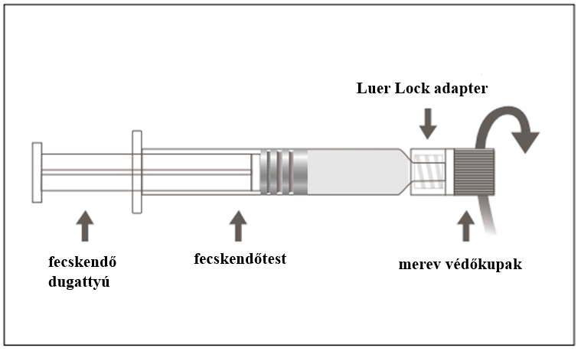
1. lépés: Az egyik kezével fogja meg a Luer Lock adaptert (anélkül, hogy hozzáérne a fecskendő dugattyújához vagy a fecskendőtesthez), a másik kezével pedig csavarja le a védőkupakot. | 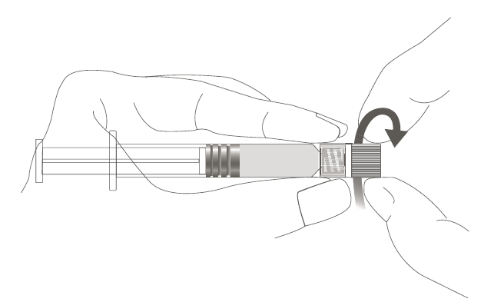
2. lépés: A tű és a fecskendő csatlakoztatásához a tűt óvatosan csavarja rá a fecskendő Luer Lock adapterére, amíg enyhe ellenállást nem érez. | 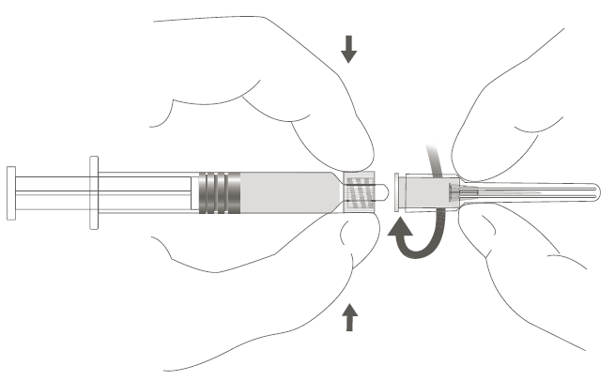

A biztonsági tűvel ellátott Luer Lock előretöltött fecskendőre vonatkozó használati utasítás:
Kövesse az 1. és 2. lépésben fent leírtakat a Luer Lock fecskendő és a biztonsági tű összeillesztéséhez.

B ábra: A biztonsági tű tokja | C ábra: A biztonsági tű tartozékai (használatra előkészítve)
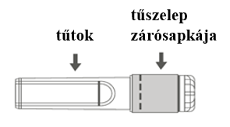 | 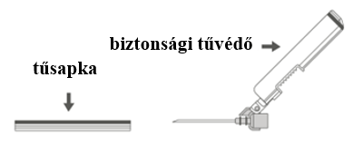

3. lépés: Húzza le egyenesen a biztonsági tű tokját. A tűt a biztonsági tűvédő és tűsapka fedi.

4. lépés:  A: Hajtsa fel a tűről a biztonsági tűvédőt a fecskendőtest irányába az ábrán látható szögben.  B: Húzza le egyenesen a tűről a tűsapkát. | 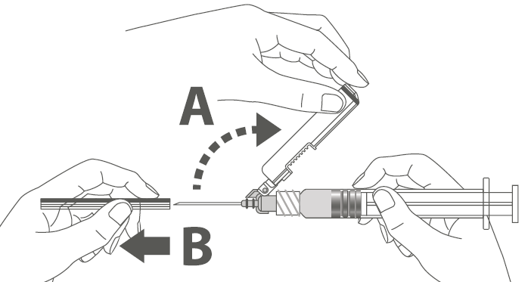
5. lépés: Az injekció beadása után hajtsa vissza (rögzítse) a biztonsági tűvédőt egy kézzel, az ábrákon bemutatott három mód közül választva: nyomja szilárd felülethez, vagy a hüvelykujj, illetve a mutatóujj segítségével pattintsa vissza a helyére.  Megjegyzés: Egy kattanást fog hallani vagy érzékelni, ha a biztonsági tűvédő megfelelően csukódik rá a tűre. | 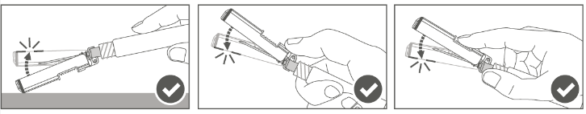
6. lépés: A biztonsági tűvédő megfelelő rögzítéséről szemrevételezéssel is meg kell győződni. A biztonsági tűvédőnek teljesen vissza kell záródnia (rögzítve kell lennie) ahogy a C ábrán látható.  A D ábrán az látható, amikor a biztonsági tűvédő NINCS teljesen visszazárva (rögzítve). | 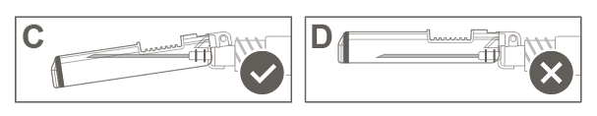

Figyelmeztetés: A biztonsági szerkezetet nem szabad úgy kinyitni (kirögzíteni), hogy a tűt kifeszítik a biztonsági tűvédőből.

D ábra: Luer Lock fecskendő lágy védőkupakkal
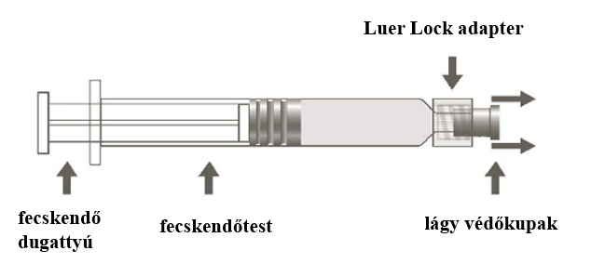

1. lépés: Az egyik kezével fogja meg a Luer Lock adaptert (anélkül, hogy hozzáérne a fecskendő dugattyújához vagy a fecskendőtesthez), a másik kezével pedig húzza le a védőkupakot. | 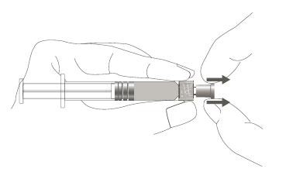
2. lépés: A tű és a fecskendő csatlakoztatásához a tűt óvatosan csavarja rá a fecskendő Luer Lock adapterére, amíg enyhe ellenállást nem érez.

A fecskendő kizárólag egyszeri használatra készült, és nem használható fel újra. Bármilyen fel nem használt gyógyszer, illetve hulladékanyag megsemmisítését a gyógyszerekre vonatkozó előírások szerint kell végrehajtani.

Megjegyzés: (egy kereszt) jelzés
Osztályozás: II. csoport
Kizárólag orvosi rendelvényhez kötött gyógyszer (V).

7. A FORGALOMBA HOZATALI ENGEDÉLY JOGOSULTJA

Sanofi Winthrop Industrie
82 avenue Raspail
Bp 35
94250 Gentilly
Franciaország

8. A FORGALOMBA HOZATALI ENGEDÉLY SZÁMA(I)

OGYI-T-24525/01 1 × 0,5 ml előretöltött I-es típusú üveg fecskendőben tű nélkül
OGYI-T-24525/02 5 × 0,5 ml előretöltött I-es típusú üveg fecskendőben tű nélkül
OGYI-T-24525/03 10 × 0,5 ml előretöltött I-es típusú üveg fecskendőben tű nélkül
OGYI-T-24525/04 1 × 0,5 ml előretöltött I-es típusú üveg fecskendőben különálló (rozsdamentes acél) tűvel
OGYI-T-24525/05 5 × 0,5 ml előretöltött I-es típusú üveg fecskendőben különálló (rozsdamentes acél) tűvel
OGYI-T-24525/06 10 × 0,5 ml előretöltött I-es típusú üveg fecskendőben különálló (rozsdamentes acél) tűvel
OGYI-T-24525/07 1 × 0,5 ml előretöltött I-es típusú üveg fecskendőben különálló (rozsdamentes acél) tűvel, polikarbonát biztonsági tűvédővel ellátva
OGYI-T-24525/08 10 × 0,5 ml előretöltött I-es típusú üveg fecskendőben különálló (rozsdamentes acél) tűvel, polikarbonát biztonsági tűvédővel ellátva

9. A FORGALOMBA HOZATALI ENGEDÉLY ELSŐ KIADÁSÁNAK/ MEGÚJÍTÁSÁNAK DÁTUMA

A forgalomba hozatali engedély első kiadásának dátuma: 2025. február 06.

10. A SZÖVEG ELLENŐRZÉSÉNEK DÁTUMA

2026. szeptember 14.

